ZAPREMINA VALJKA
Zapremina valjka se se slično izračunava kao i zapremina prizme (ista je opšta formula V = B • H)
Zapremina V valjka je jednaka proizvodu površine njegove osnove B i visine H:
V = B • H
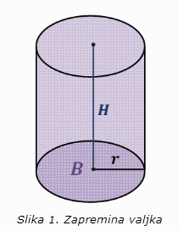
Neka je dat valjak poluprečnika r i visine H. Površina osnove valjka je:
B = r²π
Formula za zapreminu valjka poluprečnika r i visine H:
V = r²π H
Наставни листић бр. 2 – Површина и запремина ваљка

- Израчунати површину и запремину ваљка чији је пречник основе 12cm, а висина ваљка 10cm.

- Обим основе ваљка је 12π dm, a висина ваљка је Н = 1,6m. Израчунати површину и запремину ваљка.

- Запремина ваљка је 240cm², а његова висина Н = 15cm. Израчунати: а) пречник основе
б) површину ваљка.

- Површина основе ваљка је 16π cm. Колика је запремина ваљка ако је површина његовог омотача једнака збиру површина његових основа.

- Правоугаоник страница a = 3cm и b = 4cm ротира
- око краће
- око дуже странице
Израчунати површину и запремину тако добијених тела.

- Осни пресек ваљка је квадрат 144 cm². Колика је површина, а колика запремина ваљка?

Решења домаћег задатка слати свом наставнику или наставници на e – mail адресу објављену на сајту школе најкасније до 11.4.2020. године

